

Sistema de información para la gestión de inventarios

Manual de Instalación

Bogotá D.C.

2020

HOJA DE CONTROL

|  |  |  |  |
| --- | --- | --- | --- |
|  |  |  |  |
| Proyecto | Sistema de información para la gestión de inventario | | |
| Entregable | Manual de Instalación | | |
| Autor | Camilo Alejandro Pérez Niño | | |
| Aprobado por |  | Fecha de aprobación |  |
|  |  | N° de páginas | 34 |

Registro de Versiones

|  |  |  |  |
| --- | --- | --- | --- |
| Versión | Causa del cambio | Responsable del cambio | Fecha del cambio |
| 1.0 | Versión Inicial | Camilo Alejandro Pérez Niño | 22/03/2020 |
|  |  |  |  |
|  |  |  |  |

Control de distribución

|  |
| --- |
| Nombre y Apellidos |
| Camilo Alejandro Pérez Niño |
|  |
|  |
|  |

**INDICE**

1 INTRODUCCIÓN 4

1.1 Objetivo 4

1.2 Alcance 4

2 DESCRIPCIÓN DEL SISTEMA 5

2.1 Descripción funcional del sistema 5

2.2 Componentes fundamentales 6

3 RECURSOS HARDWARE 7

3.1 Servidores 7

3.2 Estaciones cliente 7

3.3 Conectividad 7

3.4 Restricciones 7

4 RECURSOS SOFTWARE 8

4.1 Matriz de certificación 8

4.2 Restricciones técnicas del sistema 8

5 INSTALACIÓN Y CONFIGURACIÓN DEL SOFTWARE BASE 9

6 CONFIGURACIÓN DEL SISTEMA 16

6.1 Configuración del sistema 16

7 EJECUCION DEL SISTEMA 25

7.1 Requisitos previos 27

8 MARCHA ATRÁS DE LA INSTALACIÓN Y CONFIGURACIÓN 28

8.1 Requisitos previos 28

8.2 Marcha atrás del sistema 28

8.3 Marcha atrás del software base 31

9 GLOSARIO 33

10 BIBLIOGRAFÍA Y REFERENCIAS 34

# INTRODUCCIÓN

## Objetivo

Proporcionar mediante este documento información de forma metódica, los pasos y operaciones que debe seguirse para la instalación y el manejo del sistema para la empresa DANNA’S

## Alcance

* Proporcionar el buen uso del sistema para la empresa DANNA’S
* Agilizar las diferentes funciones que realiza la empresa DANNAS
* Evitar los mínimos errores al uso del aplicativo
* Garantizar los requerimientos del cliente

# DESCRIPCIÓN DEL SISTEMA

## Descripción funcional del sistema

DANNA’S es una empresa de lencería especialmente en la línea para bebes; posee la necesidad de sistematizar los distintos procesos que se realizan de manera manual en la empresa, debido a que requieren registrar cotizaciones, entrada de materias primas y ventas que realizan diariamente, además que requieren generar informes exactos y así evitar las posibles demoras e inconvenientes que estos pueden llegar a ocasionar. Sin embargo, también desea que sus clientes puedan hacer las cotizaciones de los productos para así poder garantizar mayor rapidez y eficacia en este proceso.

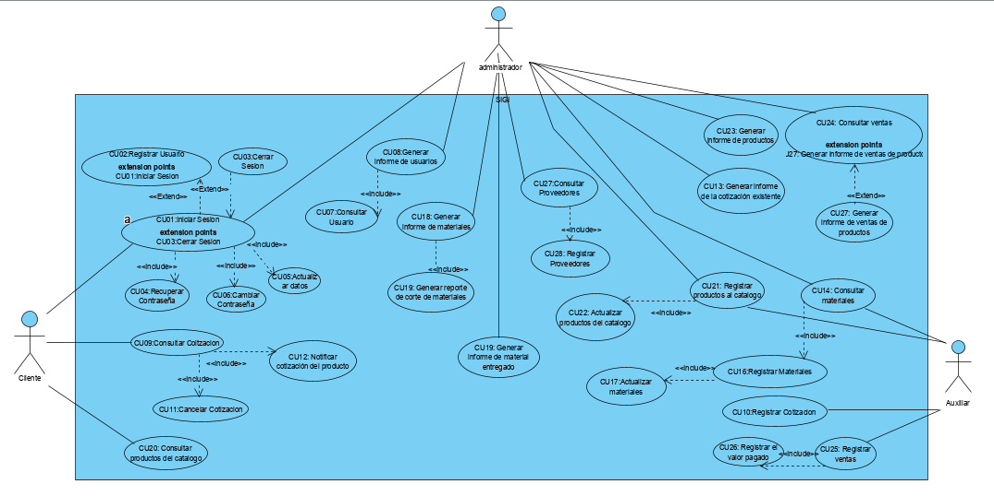

## Componentes fundamentales

|  |  |
| --- | --- |
| Módulo | Descripción |
| Gestionar usuarios | Este módulo permite la gestión de los usuarios con sus diferentes opciones para cada uno |
| Gestionar cotizaciones | Este módulo permite la gestión de las cotizaciones que hacen los clientes |
| Gestionar los insumos | Este módulo permite la gestión de los insumos para cada uno de los productos de la empresa |
| Gestionar los productos | Este módulo permite la gestión de los diferentes productos que ofrece la empresa a sus clientes |
| Registro de ventas | Este módulo permite la gestión de las ventas que se realizan diariamente |
| Gestionar proveedores | Este módulo permite la gestión de los diferentes proveedores que tiene la empresa |

# RECURSOS HARDWARE

## Servidores

|  |  |  |
| --- | --- | --- |
| Servidor | | |
| Dato | **Valor mínimo** | **Valor recomendado** |
| Procesador | Intel ¡3 | Intel ¡3 a 3.80 GHz o superior |
| Memoria RAM | 4GB | 8GB o superior |
| Tamaño Almacenamiento | 150GB | 250GB o superior |

## Estaciones cliente

|  |  |  |
| --- | --- | --- |
| Servidor-Cliente | | |
| Dato | **Valor mínimo** | **Valor recomendado** |
| Procesador | Intel ¡3 | Intel ¡3 a 3.80 GHz o superior |
| Memoria RAM | 2GB | 4GB o superior |
| Tamaño Almacenamiento | 100GB | 250GB o superior |

## Conectividad

|  |  |  |
| --- | --- | --- |
| Dato | Valor mínimo | Valor recomendado |
| Tarjeta de Red | No especificada | No especificada |
| Tipo de Red | No especificada | No especificada |

## Restricciones

|  |  |
| --- | --- |
| Detalle | Descripción |
| Necesidad de conexión a internet | Al ser un aplicativo web es necesario que el usuario posea conexión a internet |
| Configuración de la zona Internet | Al ser un aplicativo web, hay que tener en cuenta la configuración de seguridad del internet y que este en Internet. |

# RECURSOS SOFTWARE

## Matriz de certificación

No definida

## Restricciones técnicas del sistema

|  |  |
| --- | --- |
| Elemento | Descripción |
| Sistema operativo | Windows 7 o superior, Mac Os, Linux, entre otros |
| Servidor de aplicaciones | XAMPP |
| Servidor de base de datos | MySQL |
| Otros | Al ser un aplicativo web es necesario el acceso a un navegador, ya sea: Google Chrome, Internet Explore, entre otros |

# INSTALACIÓN Y CONFIGURACIÓN DEL SOFTWARE BASE

Paso 1:

Ingresamos al inicio de nuestro computador (en este caso Windows).

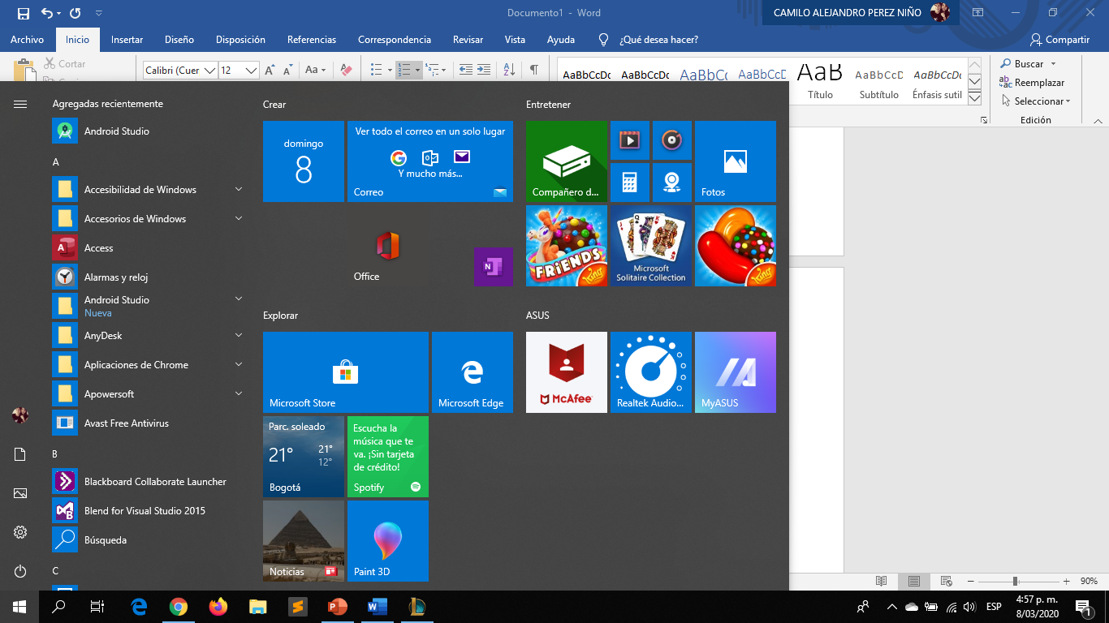

Paso 2:

Ingresamos a nuestro buscador de preferencia (en este caso Google Chrome).

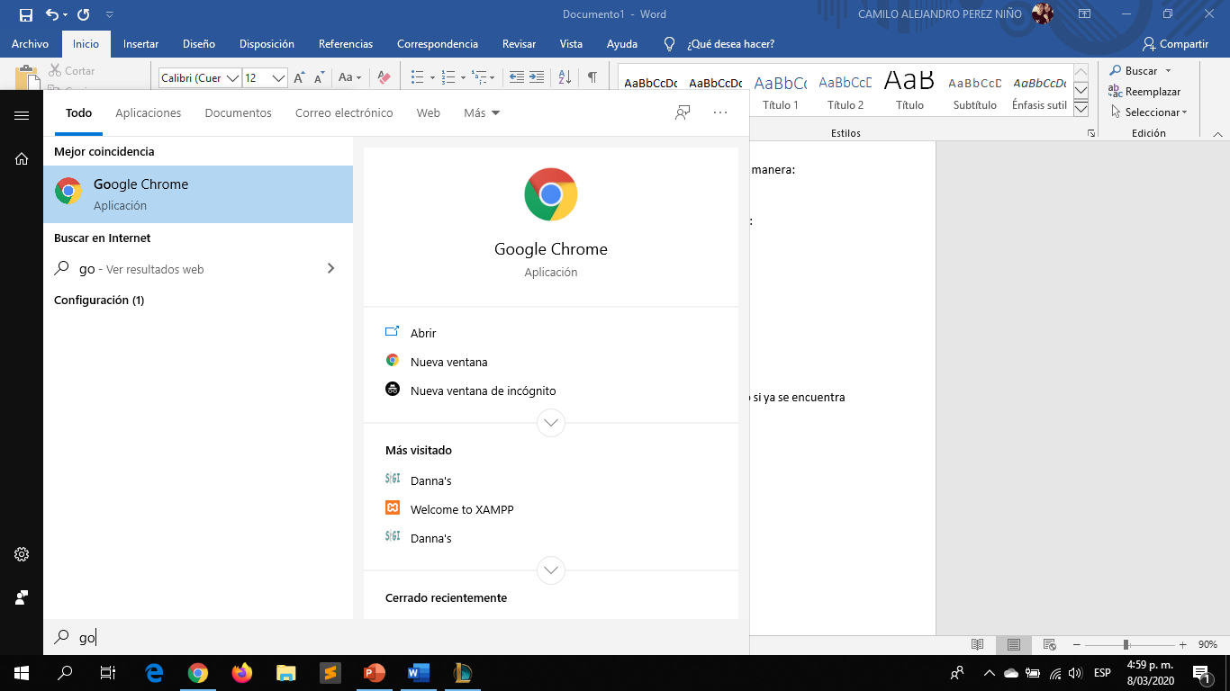

Paso 3:

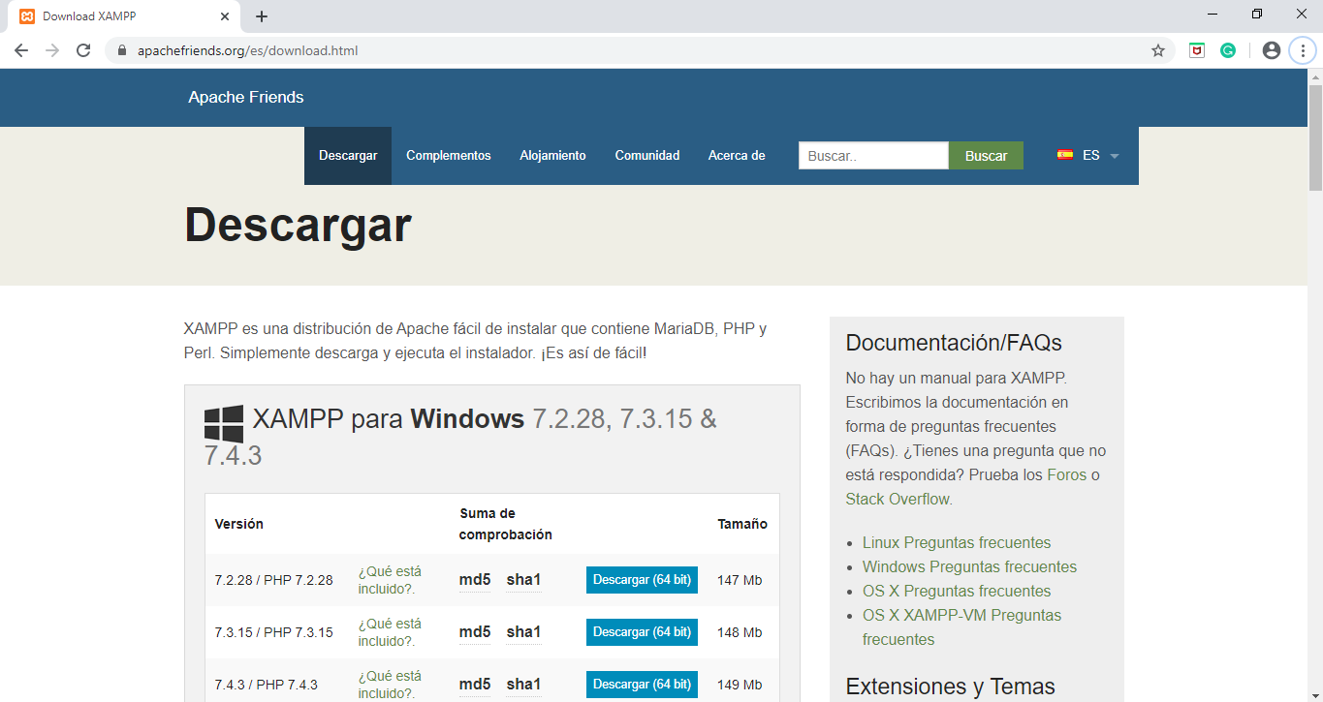Procederemos a descargar XAMPP 7.2.28 o superior en su página oficial. URL:<https://www.apachefriends.org/es/download.html>

Paso 4:

Procedemos a descargar la versión correspondiente a nuestro dispositivo, ya sea de 32 bits o 64bits. Y luego esperamos el tiempo de descarga, esto depende de la velocidad de nuestro internet, por eso hay que tener paciencia.

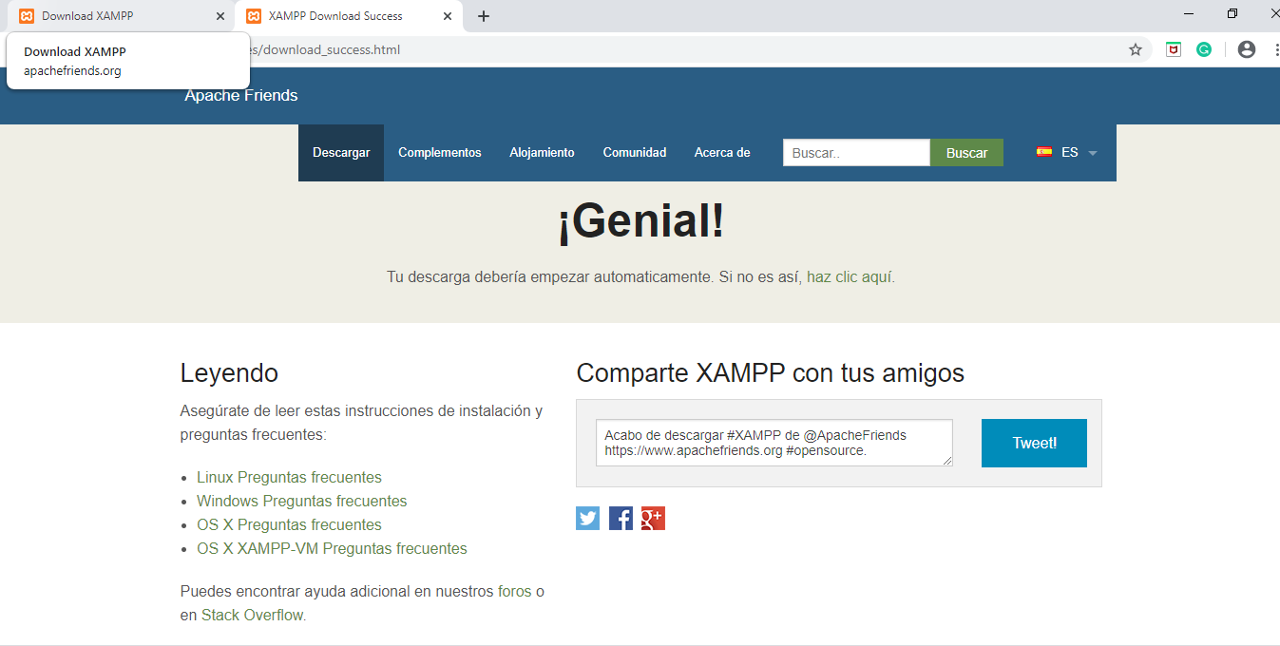



Paso 5:

Una vez descargado XAMPP abrimos la descarga y ejecutaría de forma automática un .exe con la siguiente interfaz de Bienvenido a XAMPP… y seleccionamos el botón next.

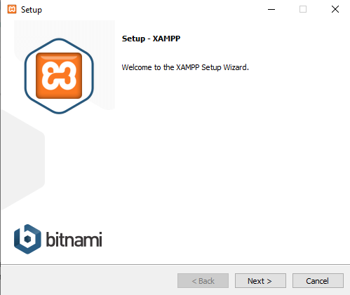

Paso 6:

Nos presentan los diferentes componentes a instalar (seleccionamos todos) y seleccionamos el botón next.

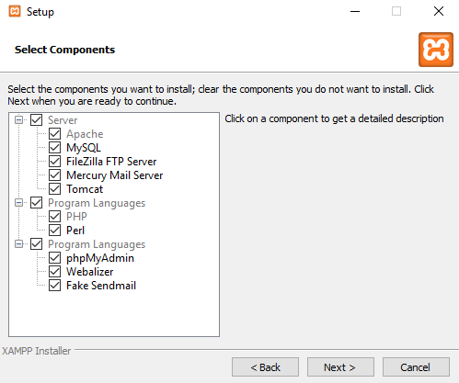

Paso 7:

Ahora procedemos a guardar el archivo en la dirección local de nuestro computador C:, tal como se nos presenta en la imagen.

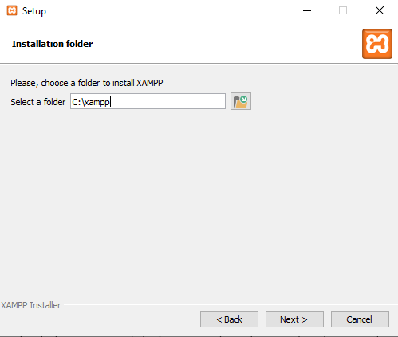

Y seleccionamos el botón next.

Paso 8:

Nos presentara una información terminal sobre Bitnami y XAMPP. Procedemos a seleccionar el botón next y automáticamente se instalará el programa XAMPP.

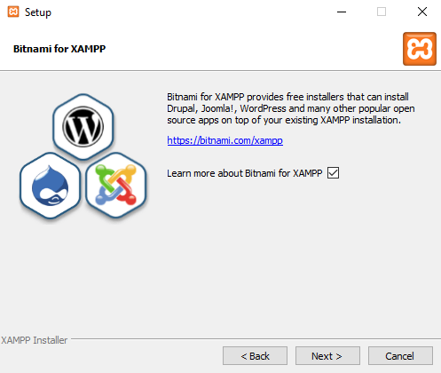

Nota: Se abrirá nuestro navegador predeterminado automáticamente y nos redirige a una página de XAMPP, dando gracias por tenerlo en cuenta como uno de nuestros favoritos

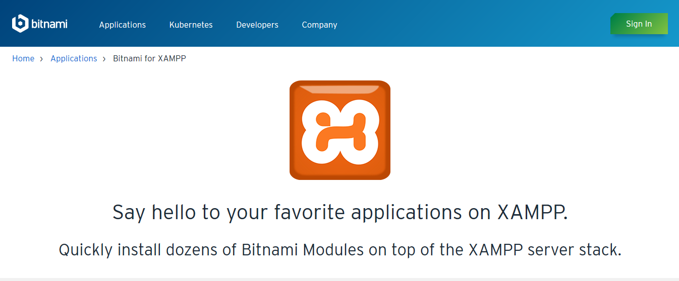

En cuanto al programa XAMPP nos avisara que comenzara la instalación y seleccionamos el botón next.

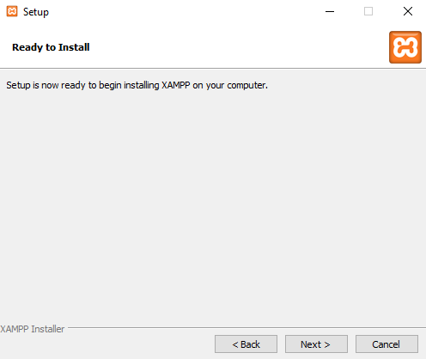

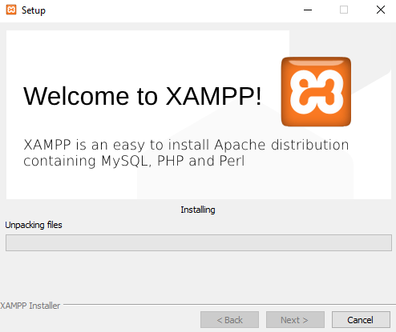

La instalación puede tardar algunos minutos, por favor guardar paciencia. En cualquier caso, de no querer descargar XAMPP y poner en marcha atrás el proceso de instalación seleccionamos el botón cancel y confirmamos.

Paso 9:

Se nos presenta la interfaz de programa instalado y seleccionamos el botón finish.

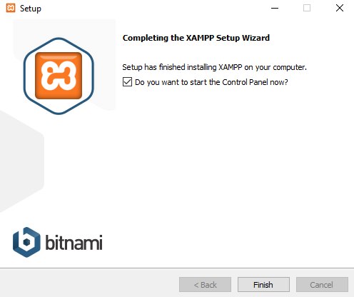

Nota: Si seleccionamos la casilla el programa abrirá automáticamente.

Paso 10:

El programa nos permitirá elegir dos idiomas inglés y alemán, elegir el de preferencia y seleccionamos el botón de Save.

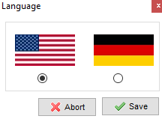

Al continuar el procedimiento el programa abrirá la siguiente interfaz:

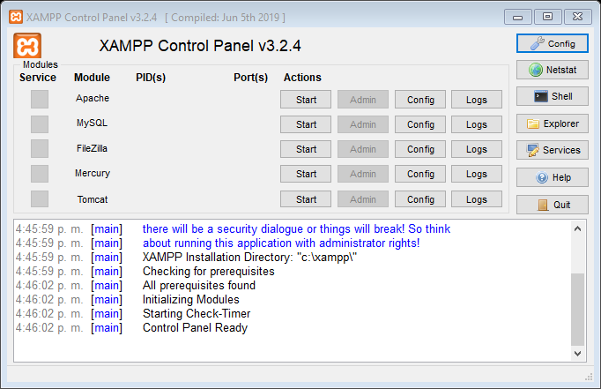

# CONFIGURACIÓN DEL SISTEMA

## Configuración del sistema

|  |  |
| --- | --- |
| Configuración: XAMPP | |
| Efecto | **Se implementará la base de datos correspondiente para el funcionamiento correcto del sistema** |
| Fase | **Configuración de la base de datos subida** |
| Ubicación | **C:/Xampp/htdocs/dannas** |

Paso 1:

Abrimos el programa XAMPP

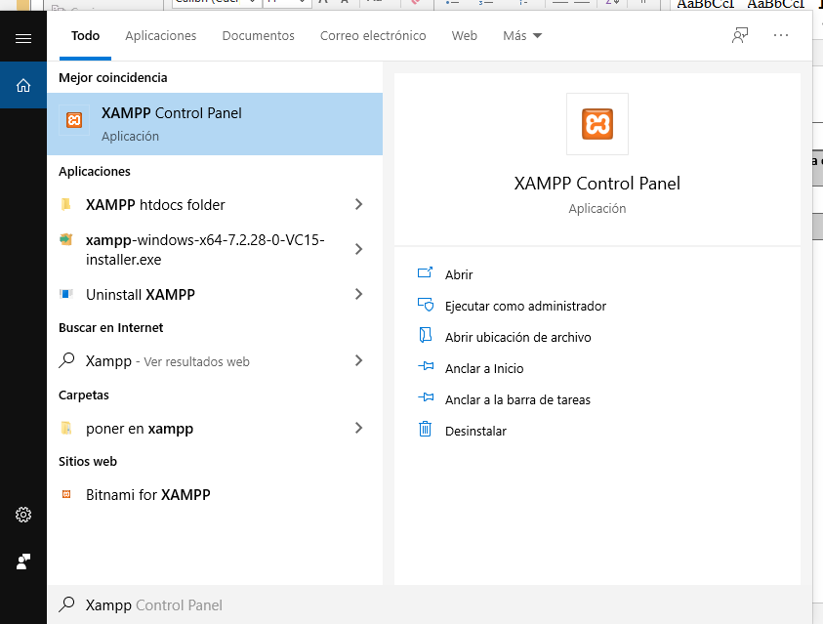

Paso 2:

Después de abrir el programa seleccionamos el botón Start del módulo Apache y también el del módulo MySQL y verificamos que ambos módulos estén en verde.



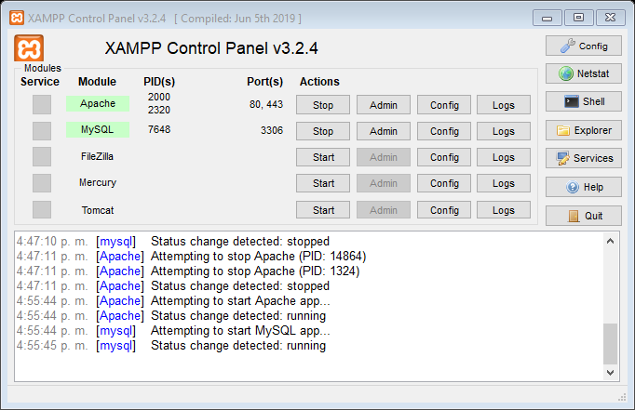

Nota: En caso de seleccionar los botones antes presentados y aparezca un mensaje en rojo procederemos a lo siguiente:

Paso 2.1:

Seleccionamos el botón Config en este caso que Apache no funcione y seleccionamos la opción Apache (httpd.cong) y nos abrirá un archivo txt (bloc de Notas).

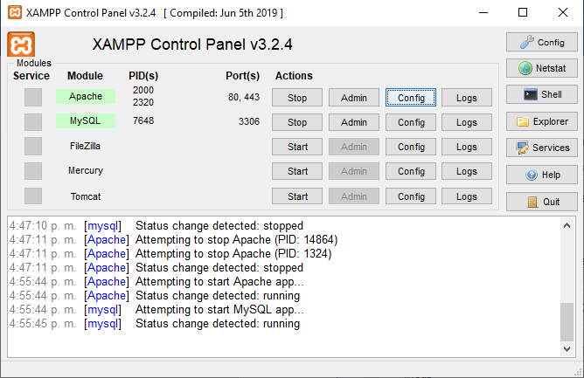

Paso 2.2:

Buscamos todos los puertos y los cambiamos por el mismo, es decir si el puerto es 12.34.56.78:80cambiamos el 80 por un 81 y así en todos los puertos que allá en adelante.

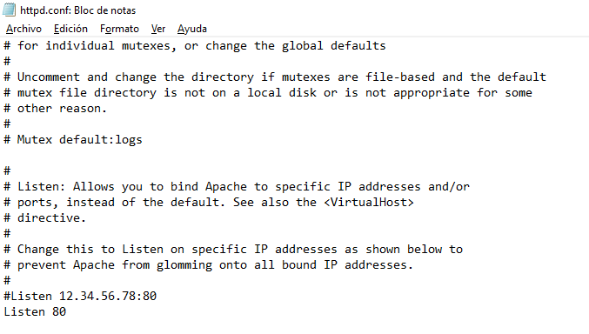

Paso 2.3:

Guardamos el archivo txt cambiado y nos dirigimos nuevamente al programa XAMPP y seleccionamos el botón Config que se encuentra en la parte superior derecha que abrirá la siguiente interfaz.

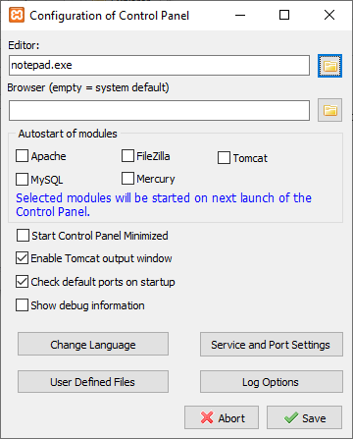

Y seleccionamos el botón Service and Port Settings.

Paso 2.4:

Al seleccionar el botón nos ocuparemos de cambiar el puerto antes cambiado en el archivo txt que en este caso lo cambiaremos por el puerto 81.

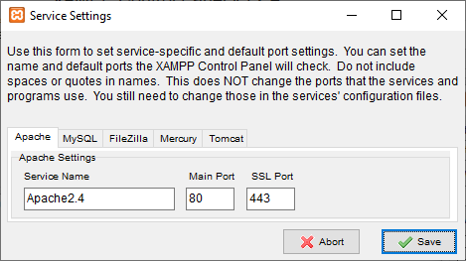

Y después de cambiado el puerto seleccionamos el botón Save.

Paso 2.5:

Volvemos a la interfaz anterior después del paso 4 y también seleccionamos el botón Save.



Sin embargo, volvemos a oprimir el botón de Star en el módulo Apache para ver si funciono correctamente.

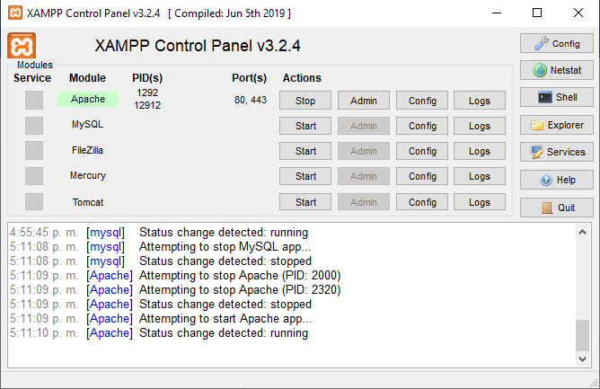

Nota: en caso de no funcionar el procedimiento anterior expuesto ponerse en contacto con los apoyos de XAMPP o simplemente buscar ayuda de algún experto.

Paso 3:

Después de abierto el programa y seleccionar el botón Star en ambos módulos luego seleccionamos el botón Admin del modulo de Apache y abrirá una ventana automática en nuestro navegador predeterminado, esa ventana es la siguiente:

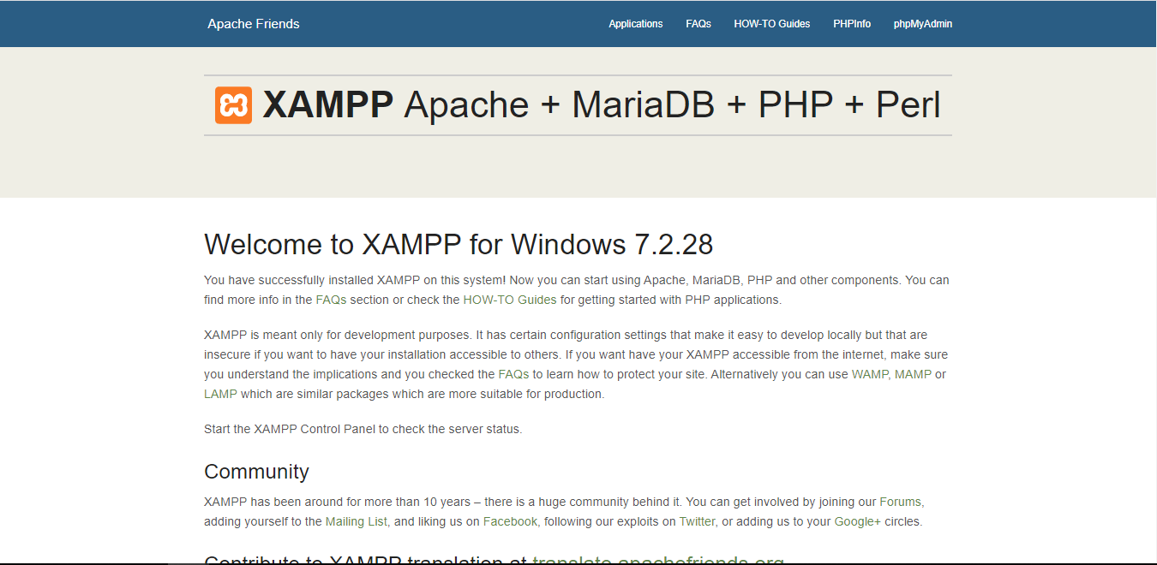

Paso 4:

Después de haber seleccionado la opción nos mostrara la siguiente interfaz

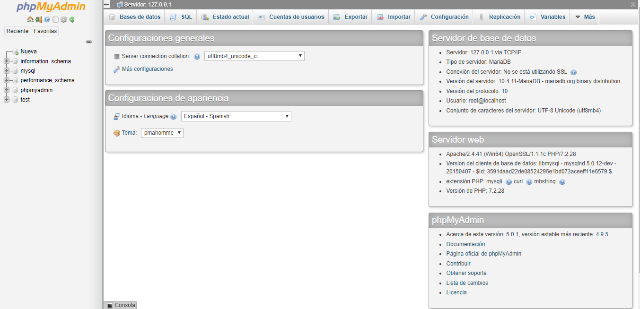

En caso de no entrar automáticamente a la interfaz antes presentada, nos pedirá un usuario y una contraseña para acceder, estos datos se ingresan en la siguiente ventana:

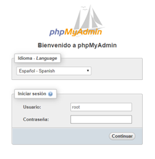

Introducimos nuestros datos y continuamos

Paso 5:

Después de haber ingresado a phpMyAdmin, intentaremos subir nuestra base de datos, para eso nos dijimos a la opción importar que se encuentra en la parte superior y la seleccionamos.



Paso 6:

Después de haber seleccionado la opción importar, posteriormente elegimos la opción Seleccionar archivo.

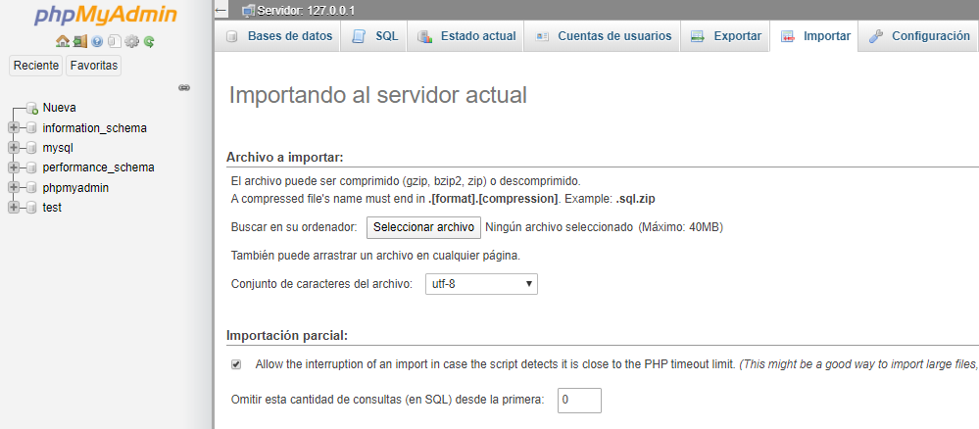

Luego buscaremos el archivo que utilizaremos como base de datos en este caso danas.sql y le damos abrir.

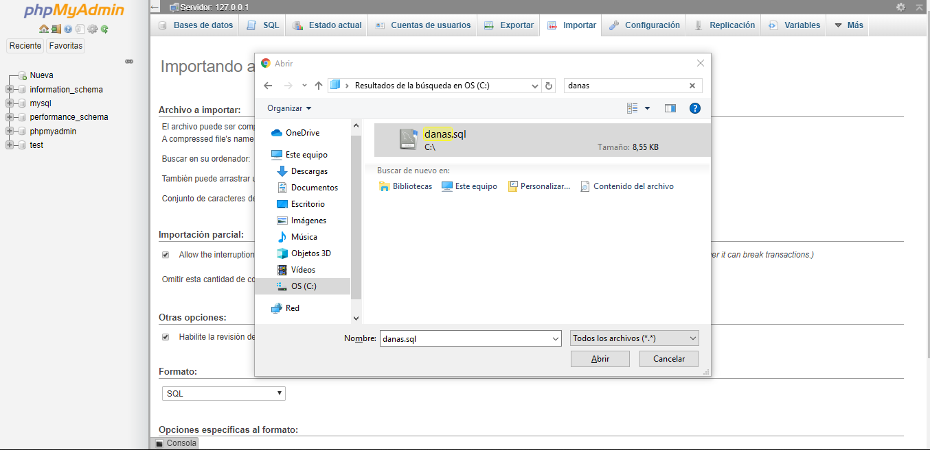

Por último, en la parte inferior de phpMyAdmin le damos continuar.

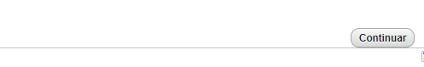

Paso 6:

Después de esperar a que subiera la base de datos nos mostrara lo siguiente y además de las múltiples tablas que hacen parte de la base de datos danas.sql.

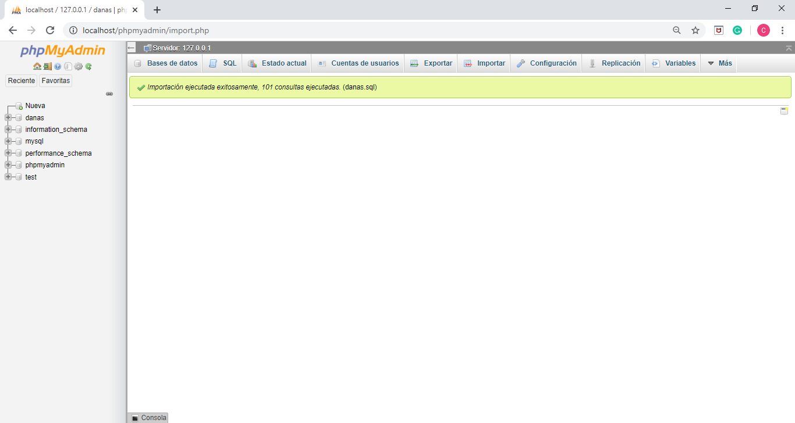

Las tablas que la componen:

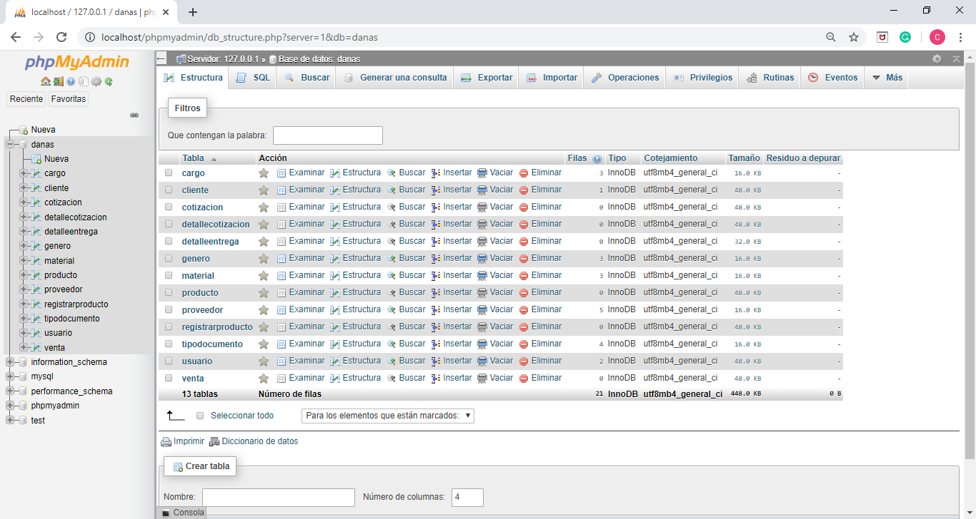

# EJECUCIÓN DEL SISTEMA

Después de haber hecho la instalación y configuración y así poder dar comienzo al programa es necesario hacer un paso fundamental; para nos guiaremos de acuerdo a los siguientes pasos:

Paso 1:

Nos ubicaremos en el disco local de nuestro computador.

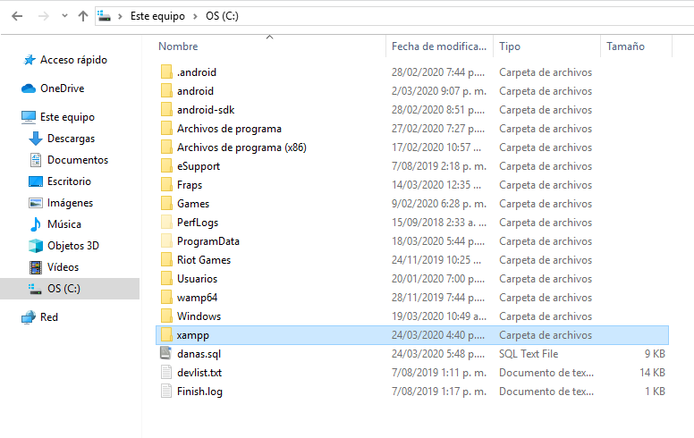

Posteriormente seleccionamos la carpeta XAMPP.

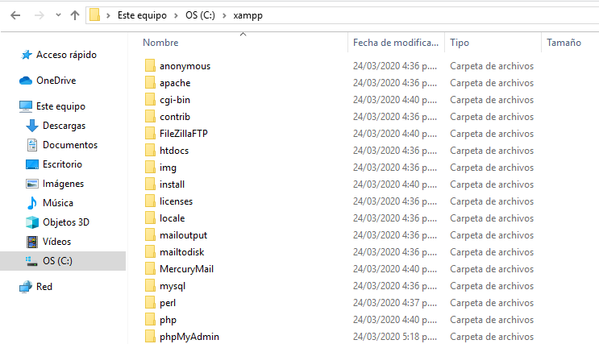

Después seleccionamos la carpeta htdocs.

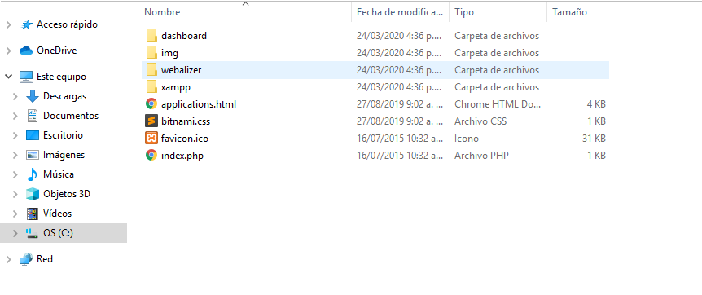

Paso 2:

Después copiamos y pegamos el archivo con todos los datos en la carpeta htdocs.

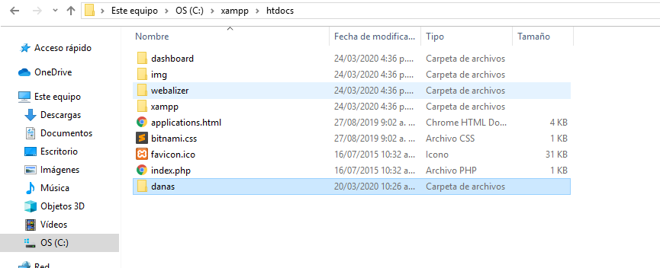

Paso 3:

Volvemos al navegador y en la barra de buscar ponemos localhost/nombre del archivo que en este caso se llama danas.

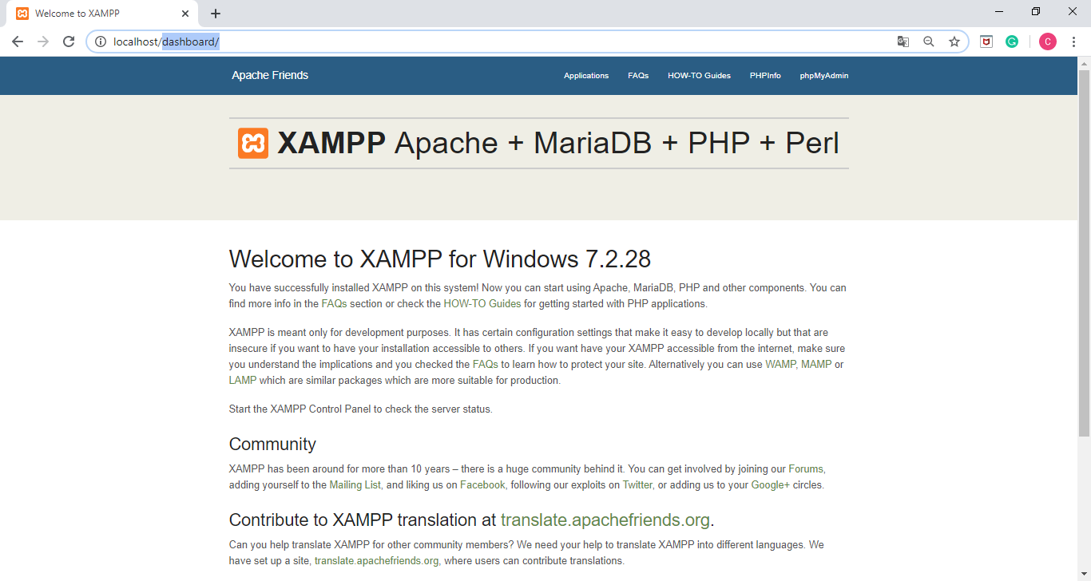

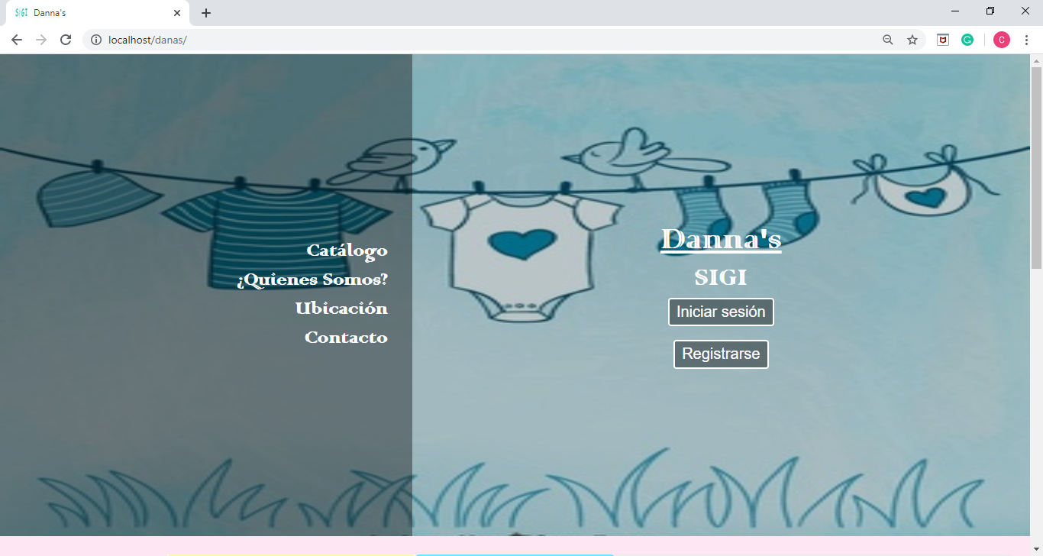

Posteriormente el usuario tendrá acceso al sistema propuesto para la empresa DANNA’S

## Requisitos previos

Algunos requisitos previos con los que debe contar el usuario son:

* Contar con un buen hardware y software.
* Tener acceso a internet.
* Tener conocimientos básicos de computación.
* Tener la base de datos correcta para no causar problemas.
* Haber subido la base de datos.

# MARCHA ATRÁS DE LA INSTALACIÓN Y CONFIGURACIÓN

## Requisitos previos

Como requisito previo para dar un paso atrás al sistema son:

* Tener XAMPP descargado
* Tener la base de datos con la que funciona el sistema
* Entre otros

## Marcha atrás del sistema

Para realizar marcha atrás del sistema procederemos con borra la base de datos para que ya no actúe con el sistema, para hacer esto debemos de seguir los siguientes pasos:

Paso 1:

Nos ubicaremos en la base de datos danas en el phpMyAdmin y seleccionamos la opción operaciones que se encuentra en la parte posterior del navegador.



Paso 2:

Posteriormente bajamos y seleccionamos la opción Eliminar la base de datos (DROP) que se encuentra subrayado con color rojo.

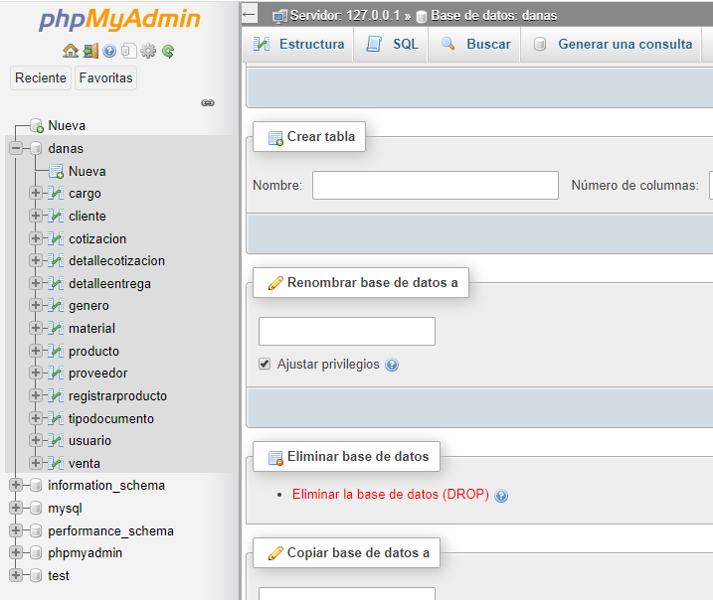

Y seleccionamos el botón OK para confirmar.

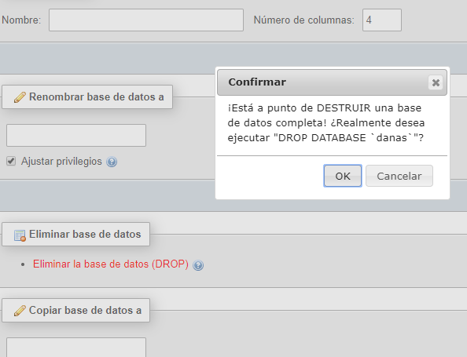

Luego de haber confirmado la eliminación de la base de datos nos regresa al inicio y podemos evidenciar que la base de datos ya no existe.

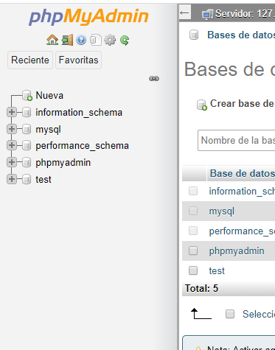

## Marcha atrás del software base

Luego de haber eliminado la base de datos de nuestro sistema, quedaría faltante desinstalar el programa con el que nos permite compilar el sistema (XAMPP). Para esto se deberán seguir paso a paso los siguientes ítems o en el caso de ya contar con conocimientos previos para desinstalar un programa saltar este ítem.

Paso 1:

Nos dirigimos a la carpeta XAMPP ubicada en nuestro disco local C:



Previamente buscamos el archivo uninstall.exe.

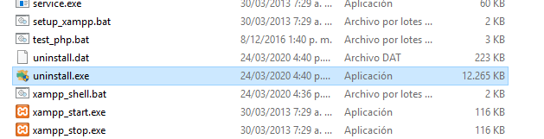

Paso 3:

Luego de haber buscado el archivo anteriormente dicho, lo ejecutamos donde nos preguntara si queremos desinstalar XAMPP y todos sus módulos.

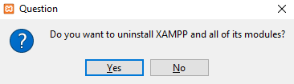

Procederemos con seleccionar el botón Yes y la desinstalación será automáticamente.

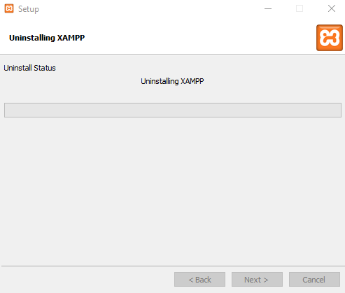

Y por último para concluir el sistema mandara un mensaje en la pantalla que el programa se desístalo completamente de nuestro dispositivo.

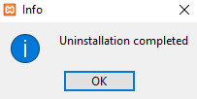

# GLOSARIO

|  |  |
| --- | --- |
| Término | Descripción |
| Localhost | Es el servidor local con el que cuenta nuestra computadora y dispositivos independientemente de que dispongan o no de una tarjeta de red ethernet. |
| C: | Hace referencia al disco local de nuestro dispositivo. |
| XAMPP | XAMPP es un paquete de software libre, que consiste principalmente en el sistema de gestión de bases de datos MySQL, el servidor web Apache entre otros. |
| Apache | Apache es un servidor web HTTP de código abierto, para plataformas Unix, Microsoft Windows, entre otros. |
| MySQL | Es un sistema de gestión de bases de datos relacional desarrollado bajo licencia dual: Licencia pública general/Licencia comercial por Oracle Corporation. |
| Txt | Hace referencia a la extensión que tienen los archivos bloc de notas. |
| phpMyAdmi | Es una herramienta que se ofrece desde los paneles de control a los alojamientos web de HOSTINET con la que podremos manejar y administrar nuestras bases de datos MySQL. |

# BIBLIOGRAFÍA Y REFERENCIAS

|  |  |  |
| --- | --- | --- |
| Referencia | Título | Código |
| Ref. 1 | Instalación y uso de XAMPP en sistema operativo Windows | <https://www.mclibre.org/consultar/php/otros/xampp-instalacion-windows.html> |
| Ref. 2 | Plantilla Manual de Instalación | <http://www.juntadeandalucia.es/servicios/madeja/contenido/recurso/466> |